**Sağlık Bakanı : mRNA aşılarının orta ve uzun vade etkileri bilinmiyor**

**"(Türkiye'ye Çin'den gelecek inaktif aşı) Ben diyorum ki bu yöntem, en eski yöntemdir. Yıllardır bu yönteme dayalı olarak aşılar üretildi. Uzun vadede test edilmiştir. Bir yan tesiri yoktur"**

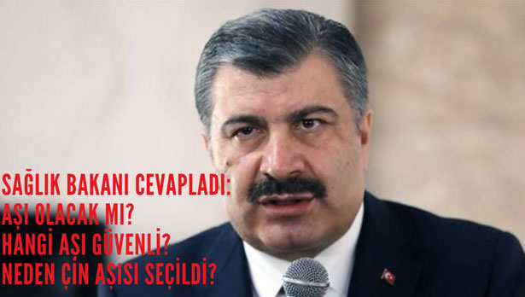

Sağlık Bakanı Fahrettin Koca, 11 Aralık'ta Türkiye'de olması beklenen Kovid-19 aşısına ilişkin, "Çin, Alman aşısı, İngiliz aşısı, Amerikan aşısı... Konuyu böyle ele alamayız. Öncelikle ele almamız gereken husus, aşının hangi yöntemle üretildiği hususudur. Çünkü aşının yöntemi, aşının güvenilir olup olmadığını birinci dereceden etkiler." ifadelerini kullandı.

 Bakan Koca, Hürriyet gazetesine verdiği röportajda, 11 Aralık'ta Türkiye'de olması beklenen Kovid-19 aşının nasıl yapılacağı ve neden Çin'in tercih edildiği konusundaki sorulara cevap verdi.

Çin aşısının neden tercih edildiği konusunda Koca, "Çin, Alman aşısı, İngiliz aşısı, Amerikan aşısı... Konuyu böyle ele alamayız. Öncelikle ele almamız gereken husus, aşının hangi yöntemle üretildiği hususudur.**Çünkü aşının yöntemi, aşının güvenilir olup olmadığını birinci dereceden etkile**r." açıklamasını yaptı.

Aşının inaktif yöntemle üretildiği bilgisini veren Koca, bu yöntem kullanıldığı için daha fazla tercih edilmesi gereken aşı olduğuna işaret etti.

Koca, aşının üretildiği ülkeye odaklanılmasının yanlış olduğunu, yönteme odaklanmasını gerektiğini vurgulayan Koca, "**Ben diyorum ki bu yöntem, en eski yöntemdir. Yıllardır bu yönteme dayalı olarak aşılar üretildi. Uzun vadede test edilmiştir. Bir yan tesiri yoktur.**" dedi.

Yöntem bakımından konuşulan aşılardan birinin inaktif virüs aşıları diğerinin ise**mRNA yöntemiyle üretilen aşılar olduğunu bildiren Koca, inaktif yöntemle üretilen aşıların daha güvenilir olduğunu ve tarihte bilinen en iyi yöntemin de bu olduğunu belirtti.**

İnaktif aşıların uzun vadeli sonuçlarının daha iyi bilindiğinin altını çizen Koca, virüsün genetik yoluyla geliştirilen **mRNA aşılarının kısa vadede iyi sonuç verdiğini ancak orta ve uzun vadede nasıl bir etkisinin olacağının bilinmediğine işaret etti.**

İnaktif aşı yönteminin çok zor ve çok pahalı bir yöntem olduğuna dikkati çeken Koca, şöyle devam etti:

"İnaktif aşılar, kolay üretilebilir aşılar değil. Maliyeti çok yüksektir. O nedenle diğeri daha fazla tercih edilen yöntem oldu. Çin'le yaptığımız anlaşma 50 milyon... Bunun üzerini diğer yöntemle üretilen aşılarla tamamlamak durumundayız. Ama şu gerçeği de unutmayalım, diğer aşıların uzun vadede ne tür etkiler geliştirebileceğini bilmiyoruz."

Koca, dünyada üretilen tüm aşıların Dünya Sağlık Örgütünün süreçlerinden geçme zorunluluğu bulunduğunu, Çin aşısı için de bunun geçerli olduğunu, şu anda Faz 3 dönemini bitiren hiçbir aşı olmadığını söyledi.

Pandeminin yol açtığı acil durum nedeniyle ara raporlarla uygunluk verildiğini ifade eden Koca, "**Çin aşısı, Faz 3'e en erken başlayan aşıdır. Ayrıca Faz 3'ü daha geniş topluluklara uyguladılar. Faz 3 ile ilgili Çin aşısının ara raporları henüz açıklanmadı. Bir hafta-on gün sonra açıklanmasını bekliyoruz.**" değerlendirmesinde bulundu.

Fahrettin Koca, Faz 3 raporu açıklanmadan Çin aşısının kullanılmasının söz konusu olmadığını belirterek, "Bütün ara onaylar alınmış olsa dahi biz uluslararası akredite olan Halk Sağlığı ve Türkiye İlaç ve Tıbbi Cihaz Kurumumuzun laboratuvarlarında titizlikle incelemeler yapacağız. Bu incelemelerde aşının güvenlik testlerinin olumlu çıkması gerekiyor. Eğer aşı, ülkemiz standartlarına uygun bulunursa erken kullanım iznini vereceğiz. Aşı uygulaması ancak bu aşamadan sonra olacak." ifadesini kullandı.

Aşıda bir mecburiyet olup olmayacağı konusunda ise Sağlık Bakanı Koca, şunları kaydetti:

"Bu konuyu Bilim Kurulu'nda ele aldık. Vardığımız sonuç şu oldu. Mecburiyet olmasın ama vatandaşımızı ikna edelim. Hangi aşıların hangi yöntemle üretildiğini, hangi yöntemin daha iyi bir yöntem olduğunu vatandaşımıza anlatacağız. Aşının menşeine değil de yöntemine odaklanılması gerektiğini anlatacağız. Aşıyla ilgili tüm onay süreçleri bittikten sonra bir hastaneye gideceğim ve kamuoyunun huzurunda aşıyı yaptıracağım. Ardından da o hastanede bulunan bütün sağlık çalışanlarımız aşılarını yaptıracaklar."